Добрый день! Продолжим играть!
- Игра «Какое слово длиннее?».
- Кот, бегемот, сок.
- Самолёт, суп, кит.

- Чтобы правильно произносить все звуки, поиграем с язычком.
Упражнения для челюсти. | - «Обезьянки» - движение нижней челюсти вперёд, назад.
Упражнения для губ. | - «Улыбка - Хоботок» - 7раз.
Упражнения для языка. | - «Печём блины» - пя-пя-пя -7 раз.  - «Блинчик» - 7раз.  - «Вкусное варенье» - варенье осталось на верхней губе, оближем широким языком – 7-10 раз.  - «Качели» - язык вверх-вниз, придерживаем руками подбородок, чтобы не двигалась нижняя челюсть – 7-10 раз.  - «Скачем на лошадке» - придерживая подбородок – 7-10 раз с останавливанием «лошадки».  - «Останови лошадку»  - губами;  - губки и язык помогают.
Упражнение для мягкого нёба | - Покашлять.
- Игра «Какой звук у нас в гостях?»
Родители произносят слова: ИНДЮК, ИГОЛКА, ИВА, ИРА (выделяя голосом звук [И]) спрашивают детей: «Какой звук сегодня прилетел к нам в гости?» (ЗВУК [И]).
- Игра «Спой звук [И]»: коротко (И, И, И, И) и длительно (И………..)
Какой это звук? (его можно петь, во рту нет преграды, поём голосом, это ГЛАСНЫЙ звук). Его обозначаем красным цветом.
- Игра с пальчиками: руки сжать в кулачки, разжимая, начиная с большого пальца, на каждый пальчик произносить [И].
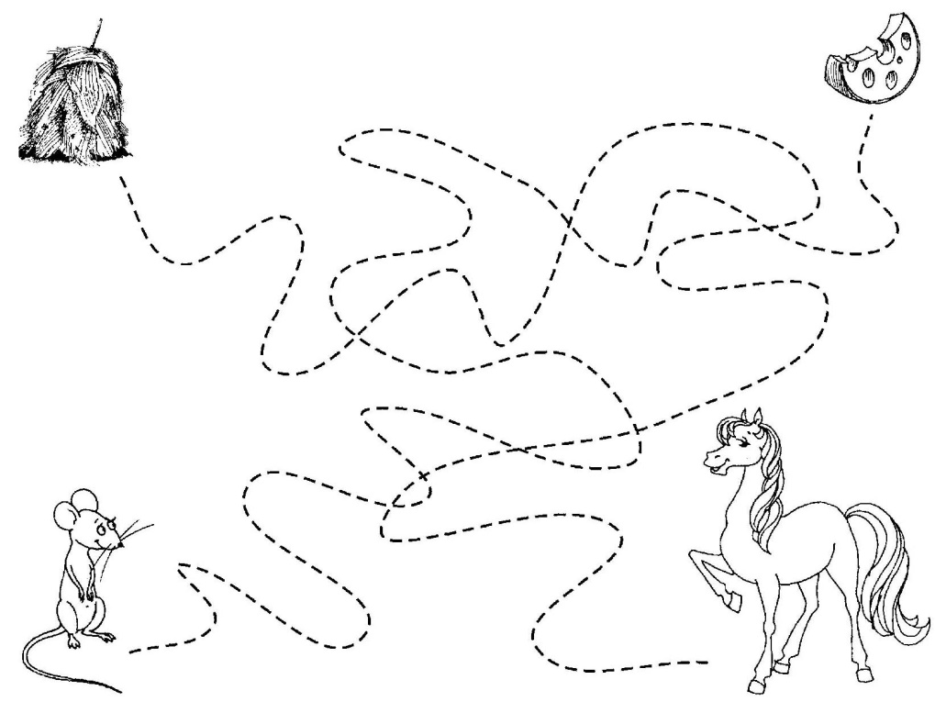
Игра 6. Рассмотри и назови животных. Они произносят звук [И], но каждый по-своему. Каким голосом произносит звук [И] мышка? Произнеси звук [И], как мышка. А каким голосом произносит звук [И] лошадь? Произнеси звук [И], как лошадка.
Игра 7. Догадайся, кто поет: мышка или лошадка? (Логопед произносит звук [И], меняя голос по высоте.) А теперь ты загадай мне, а я отгадаю, какое животное поет песенку. (Логопед следит за тем, чтобы ребенок менял голос по высоте.)
Игра 8. Ты узнаешь, что любит каждое из этих животных, когда проведешь дорожки карандашами разных цветов по пунктирным линиям. Теперь, проводя пальчиком по каждой дорожке, пропой звук [И] соответствующим голосом (мышки или лошадки).
- Полетаем вместе с бабочками. Физкультминутка «Бабочка».
Мы подпрыгнем столько раз,  Сколько бабочек у нас. | Прыгают на месте.
Руки вверх поднимем столько, | Поднимают руки вверх.
Крыльев разных у них сколько. | «Летают» по группе.
Столько раз присядем разом, | Приседают.
Сколько лапок видим сразу. | Топают ногами.

10. Игра «Красный фонарик» - родители произносят гласные звуки: «А, и, у, а, и, а, ы,
у, и, о …..», а дети поднимают красный фонарик, когда слышат звук [и]. Затем взрослый произносит закрытые слоги «ОМ, ИТ, ОН, ИК, ИМ, ОТ и т.д.», а дети поднимают фонарик. Затем родители произносят слова, выделяя первый звук - «аист, осень, ива, астра, индюк, облако, азбука, иголка, Ира». Взрослые, произнося звуки, слоги и слова, утрированно произносят звук [И] (выделяя голосом) и прикрывают рот экраном (листом бумаги).

- Игра «Выбери картинку»
Родители предлагают выбрать те предметы, названия которых начинаются на звук [И]). Обведите картинки, которые выбрал ребёнок.
Слова для справок: иголка, индюк, утка, ананас.

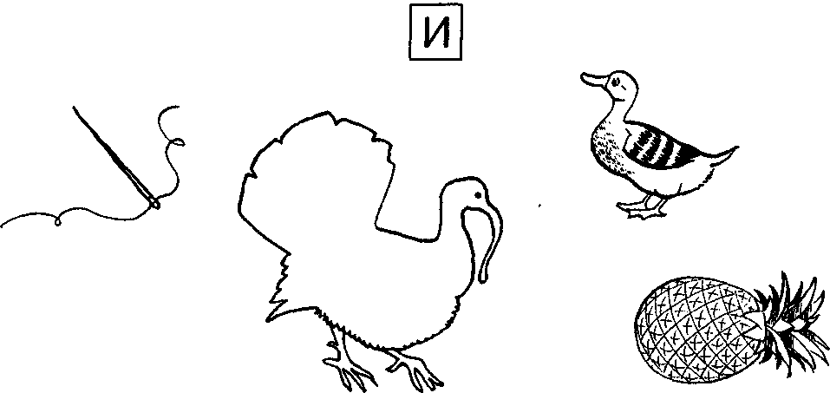
ПРИШЛИТЕ, пожалуйста, фотографии выполненных работ, на электронный адрес: nataliya.pilikina@mail.ru или в группу в VIBER.

